SỞ GIÁO DỤC - ĐÀO TẠO  TỈNH NINH BÌNH | HDC ĐỀ THI CHỌN HỌC SINH GIỎI  LỚP 12 CẤP TỈNH NĂM HỌC 2020 – 2021  MÔN: HÓA HỌC- THPT  (Hướng dẫn chấm gồm 03 trang)

I. TRẮC NGHIỆM: (14 điểm) Mỗi câu trả lời đúng được 0,25 điểm.
II. TỰ LUẬN: (6,0 điểm)
Bài | Đáp án | Điểm
Câu 1 (2,0 điểm) | Câu 1.1 (1,0 điểm)
Câu 1 (2,0 điểm) | 1) NH₄HS + 2NaOH 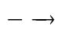 Na₂S + NH₃ + 2H₂O  2) Na₂S + 2HCl 2NaCl + H₂S  3) 2H₂S + 3O₂ 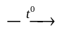 2SO₂ + 2H₂O  4) SO₂ + Br₂ + 2H₂O H₂SO₄ + 2HBr | 0,25  0,25  0,25  0,25
Câu 1 (2,0 điểm) | Câu 1.2 (1,0 điểm)
Câu 1 (2,0 điểm) | Theo đề bài: 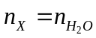 = 1 mol và đốt cháy X no, mạch hở thu được sản phẩm gồm CO₂ và H₂O   X có CTPT dạng C_{x}H₂O_{z}.  Các CTCT có thể có của X là  HCHO; HCOOH; CHO - CHO; CHO – COOH  - Các phản ứng:  CHO–CHO+4AgNO₃+6NH₃+2H₂O 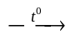(COONH₄)₂+4Ag+ 4NH₄NO₃  HCHO+4AgNO₃+6NH₃+2H₂O (NH₄)₂CO₃+4Ag+ 4NH₄NO₃  HCOOH + 2AgNO₃+4NH₃+H₂O (NH₄)₂CO₃+2Ag+2NH₄NO₃  HOOC– CHO+4AgNO₃+6NH₃+H₂O(COONH₄)₂ +4Ag+ 4NH₄NO₃  Chú ý: Viết đúng CTCT và PTHH của một chất được 0,25 điểm. | 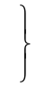0,5  0,125  0,125  0,125  0,125
Câu 2 (2,0 điểm) | Câu 2.1 (1,0 điểm)
Câu 2 (2,0 điểm) | m(g) E + 0,36 mol O₂ → 0,32 mol CO₂ + 0,16 mol H₂O  m(g) E + NaOH → T (3 muối) + H₂O + ancol  Bảo toàn O:  Bảo toàn KL: m_{E} = 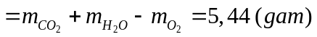  M_{E} = 136 mà E là este đơn chức ⇒ CTPT của E là C₈H₈O₂.  n_{NaOH} = 0,07 mol ⇒ n_{NaOH} : n_{E} = 1,75.  ⇒ E chứa este của phenol và este của ancol.  Đặt n_{este của ancol} = x; n_{este của phenol} = y.  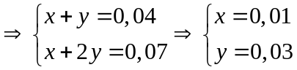  BTKL:  M_{ancol} = 108 ancol là C₆H₅CH₂OH.  T chứa 3 muốiE gồm HCOOCH₂C₆H₅ và CH₃COOC₆H₅.  m_{muối của axit cacboxylic} = 6,62 - 0,03 × 116 = 3,14 (gam) | 0,25  0,25  0,25  0,25
Câu 2 (2,0 điểm) | Câu 2.2 (1,0 điểm)
Câu 2 (2,0 điểm) | Gọi n_{X} = x; n_{Y} = y mol.  PTHH:  C_{n}H_{2n+4}O₄N₂ + 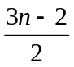O₂ 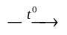nCO₂ + (n+2)H₂O + N₂  C_{m}H_{2m+3}O₂N+ 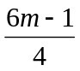 O₂ mCO₂ + (m+)H₂O + N₂  Theo đề bài ta có: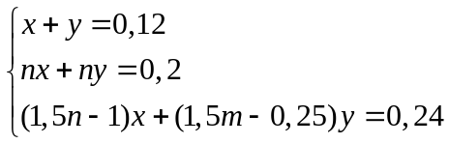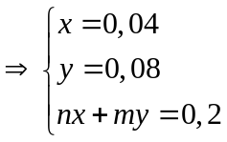  0,04n +0,08m = 0,2 n +2m = 5 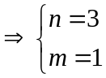  X là C₃H₁₀O₄N₂ hay H₄NOOC-COONH₃CH₃  Y là CH₅O₂N hay HCOONH₄  Muối gồm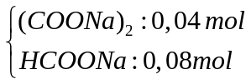  m _{muối} = 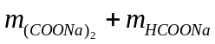= 0,04.134 + 0,08.68 = 10,8 (gam) | 0,25  0,25  0,25  0,25
Câu 3 (2,0 điểm) | Câu 3.1 (1,0 điểm)
Câu 3 (2,0 điểm) | + Đầu tiên xảy ra phản ứng: H⁺ + OH⁻ H₂O  0,1 0,1  Khi có 0,1 mol H⁺ phản ứng thì chưa xuất hiện kết tủa Al(OH)₃.  + Kết tủa được hình thành và đạt cực đại  AlO₂⁻ + H⁺ + H₂O Al(OH)₃  0,3 0,3 0,3  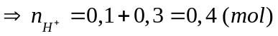  Khi có 0,4 mol H⁺ phản ứng thì có 0,3 mol Al(OH)₃ cực đại.  + Kết tủa giảm dần đến hết:  Al(OH)₃ + 3H⁺ Al³⁺ + H₂O  0,3 → 0,9  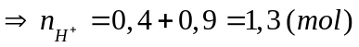  Khi có 1,3 mol H⁺ phản ứng thì Al(OH)₃ tan vừa hết.  + Đồ thị biểu diễn sự phụ thuộc của số mol Al(OH)₃ kết tủa và số mol HCl phản ứng:  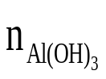  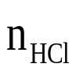  0  0,4  1,3  0,1  0,3 | 0,125  0,125  0,125  0,125  0,5
Câu 3 (2,0 điểm) | Câu 3.2 (1,0 điểm)
Câu 3 (2,0 điểm) | Sơ đồ phản ứng:  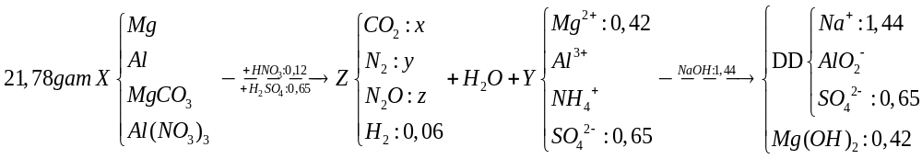  Bảo toàn điện tích cho dung dịch cuối cùng:  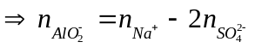= 1,44 - 2.0,65 = 0,14 (mol)  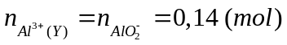  Bảo toàn điện tích cho dung dịch Y:  Bảo toàn H:  BTKL và thay số: m_{Z} = m_{X} + m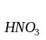+ m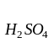- m_{Y} - m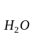= 5,8 (gam)  n_{Z} = 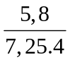= 0,2 (mol)  + Xét hỗn hợp Z ta có:  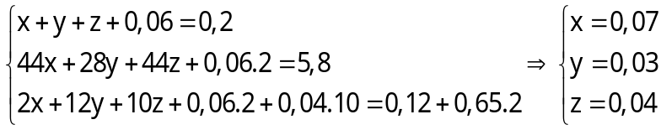  %m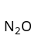 = 30,34%. | 0,25  0,25  0,25  0,25
Chú ý: HS làm theo cách khác chính xác vấn cho điểm tối đa.
-----Hết-----

